Пункт отбора на военную службу по контракту
по Ярославской области

Пункт отбора на военную службу по контракту предназначен для проведения отбора кандидатов при поступлении на военную службы по контракту в Вооруженные Силы Российской Федерации на воинские должности, подлежащие замещению солдатами (матросами), сержантами (старшинами), прапорщиками (мичманами) из числа граждан Российской Федерации и иностранных граждан, не находящихся на военной службе, а также для проведения агитационной и информационно-разъяснительной работы по привлечению их на военную службу по контракту.

Расположен по адресу: 150047 г. Ярославль, ул. Добрынина д. 31.
Телефон/факс: 8(4852) 73-91-05, 8(4852) 51-51-00.
E-mail: povsk-yaroslavl@mil.ru
Сайт Министерства Обороны Российской Федерации: www.mil.ru

Информация для кандидатов:

1. Требования к гражданам, изъявившим желание поступить на военную службу по контракту ВС РФ:

-по состоянию здоровья: признанный годным к военной службе, годным к военной службе с незначительным ограничением;
- возраст 18 - 40 лет, (иностранные граждане 18-30 лет), при повторном заключении контракта (нового контракта) до предельного возраста (50 лет + 10 лет сверх предельного);

- образование: не ниже среднего общего. Граждане, имеющие основное общее образование (9 классов) могут поступить на военную службу по контракту только на определенные воинские должности в соответствии с приказом МО РФ № 633 от 03.10.2016 года.

Гражданам, имеющим высшее и среднее профессиональное образование, подлежащим призыву на военную службу, предоставляется право поступления на военную службу по контракту в Вооруженных Силах Российской Федерации. Преимущества военной службы по контракту по отношению к военной службе по призыву: денежное довольствие в 10 раз выше; выбор конкретной воинской части: по месту расположения; по виду, роду войск; по воинской должности; гарантированное трудоустройство и дальнейшее прохождение военной службы по контракту с перспективным карьерным ростом.
- минимальные требования по физической подготовке:
мужчины до 30 лет: | 1. подтягивание на перекладине – 10 раз  2. бег 100 метров – 15.0 с.  3. бег 3000 метров – 14.00 мин. с
мужчины старше 30 лет: | 1. подтягивание на перекладине – 8 раз  2. бег 100 метров – 15.8 с.  3. бег 3000 метров – 15.15 мин. с
женщины до 25 лет: | 1. сгибание и разгибание рук в упоре лежа – 12 раз  2. наклоны туловища вперед – 25 раз  3. бег 100 метров – 19.5 с.  4. бег 1000 метров – 5.20 мин. с
женщины старше 25 лет: | 1. сгибание и разгибание рук в упоре лежа – 10 раз  2. наклоны туловища вперед – 20 раз  3. бег 100 метров – 20.5 с.  4. бег 1000 метров – 5.45 мин. с
- по категории профессионально-психологического отбора:
рекомендуется в первую очередь - первая категория;
рекомендуется - вторая категория;
рекомендуется условно - третья категория;
На военную службу по контракту не может быть принят гражданин (иностранный гражданин), отнесенный по результатам профессионального психологического отбора к четвертой категории профессиональной пригодности.
2. Социальные гарантии военнослужащих:

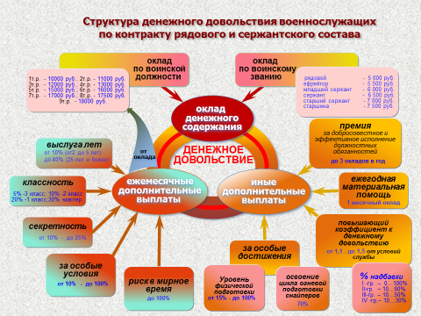
- денежное довольствие: от 18 тыс. рублей до 58 тыс. руб.
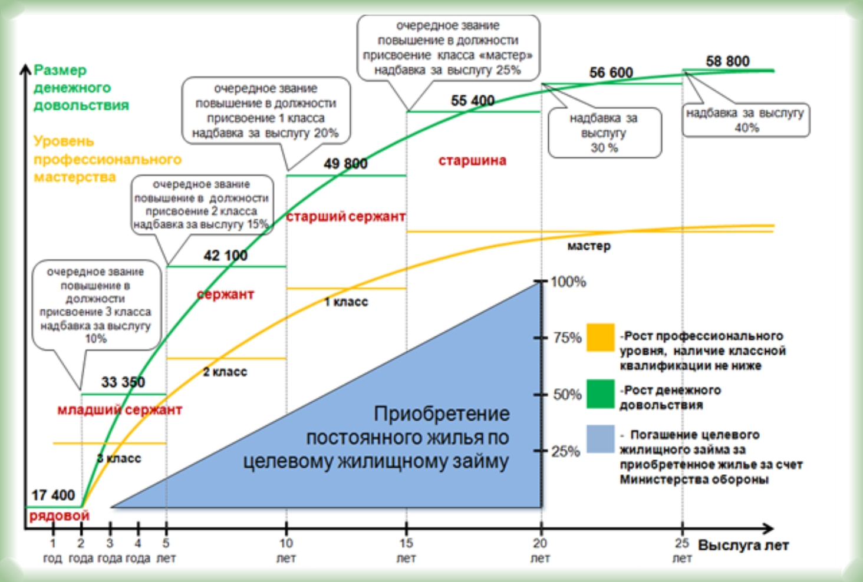

- предоставление служебного жилья (по месту прохождения военной службы). В соответствии с ФЗ № 117 «О накопительно-ипотечной системе жилищного обеспечения военнослужащих» военнослужащий по контракту имеет право прибрести собственное жилье;
- бесплатное медицинское обеспечение как военнослужащего, так и членов его семьи
- вещевое обеспечение;
- на льготных условиях имеет право поступить в высшее учебное заведение для получения первого высшего образования;
- военнослужащие подлежат обязательному государственному страхованию за счет средств федерального бюджета;
- пенсионное обеспечение (после 20 лет выслуги).

